关于通过“中国（广东）国际贸易单一窗口”在线申领出口信用保险保单的通知

各县(市、区）商务主管部门、各相关企业（单位）：
为贯彻落实国家、省市稳外贸相关文件精神，发挥出口信用保险作用，增强我市小微出口企业抗风险能力，降低新冠肺炎疫情对外贸的影响，省市将为上一年度出口额在300万美元以下的小微企业参保出口信用保险给予全额资助。为减少小微企业投保出口信用保险时人与人的接触，现就有关事项通知如下：
请各县区商务主管部门做好辖区小微企业通知工作，引导辖区小微企业通过“中国（广东）国际贸易单一窗口”线上申领保单。符合条件的小微企业可登录“中国（广东）国际贸易单一窗口”，在线免费申领出口信用保险保单，保单生效时间以保险公司审批为准（申领指引见附件）。请中国出口信用保险公司粤东办事处做好企业线上服务工作，为我市小微企业线上申领保单、风险预警、出险理赔等提供全方位服务支持。

附件：小微企业通过“中国（广东）国际贸易单一窗口”线上申领出口信用保险保单的操作指引及常见问题解答

汕尾市商务局
2020年3月25日

（联系人：市商务局李锐 联系电话：3379016；中国信保粤东办事处 郭泽锐 联系电话：13729230657。）

附件：小微企业通过“中国（广东）国际贸易单一窗口”线上申领出口信用保险保单的操作指引及常见问题解答

一、操作指引
步骤一：登录“单一窗口”
1、访问中国（广东）国际贸易“单一窗口”门户网站 www.singlewindow.gd.cn，进入“单一窗口”标准版登录界面。如已办理电子口岸卡（法人卡），请选择“卡介质”登录。只要有电子口岸卡就能登录系统，无需注册！（如电脑无安装控件，需点击“客户端控件下载”下载控件）。
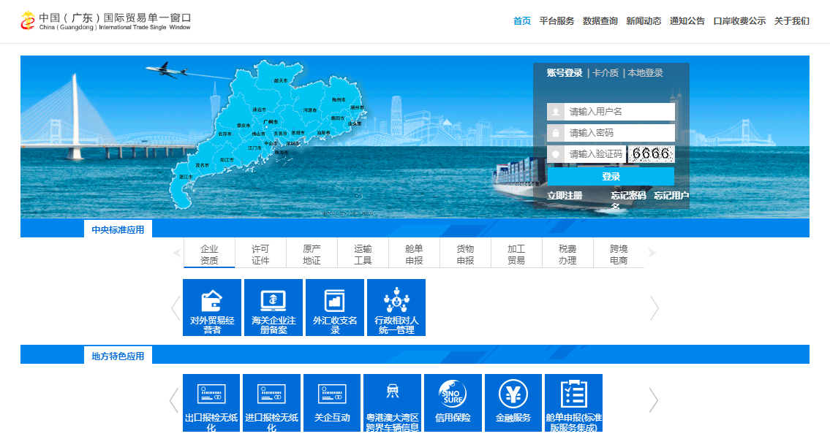
图 用户登录界面
2、点击“地方特色应用”页签的“金融服务”的“出口信用”模块，点击进入“小微企业在线投保”。
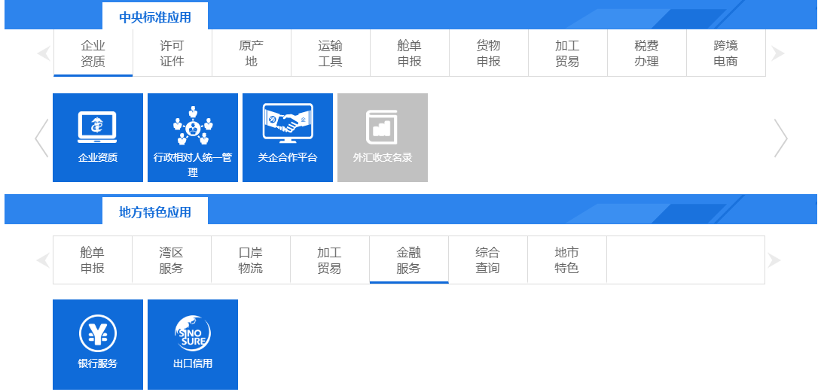
图 地方特色应用——金融服务——出口保险
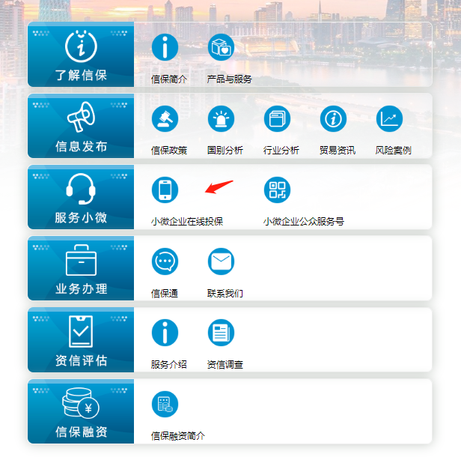
图 小微企业在线投保

温馨提示：用户初次使用“地方特色应用”的“出口信用”模块会跳转至“老用户账号绑定”提示界面，请未注册本地账号的企业在此处点击快速注册，若企业用户已注册本地账号可直接进行账号绑定。
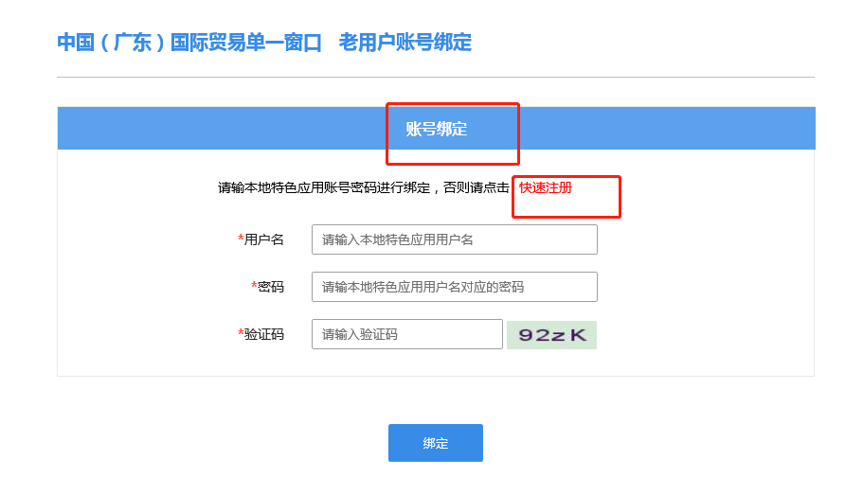

图 老用户账号绑定
步骤二：提交保单确认
企业进入中国（广东）国际贸易“单一窗口”的地方特色应用，进入“小微企业在线投保系统”查看企业待确认保单。
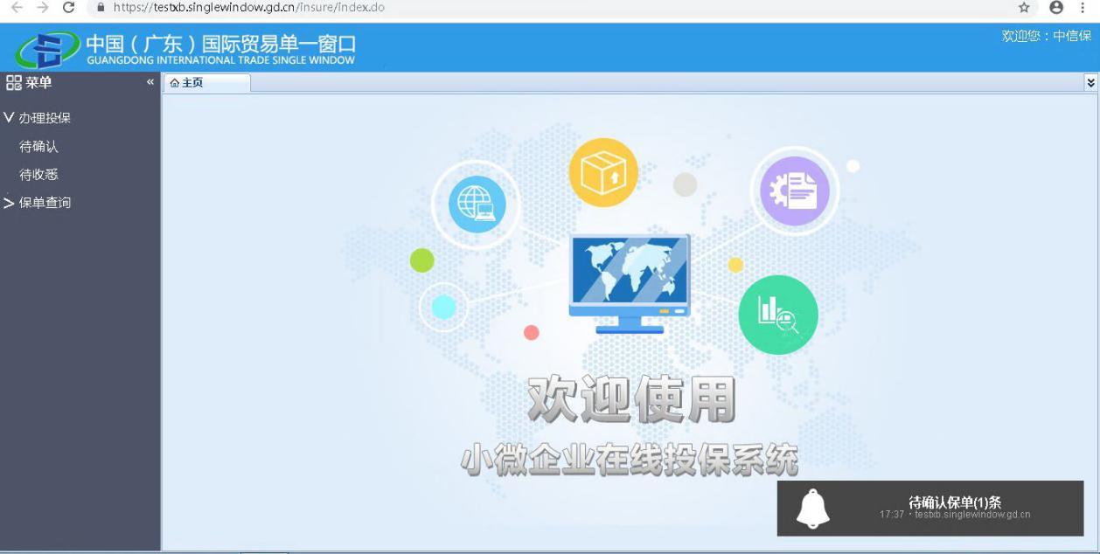
图 小微企业在线投保系统

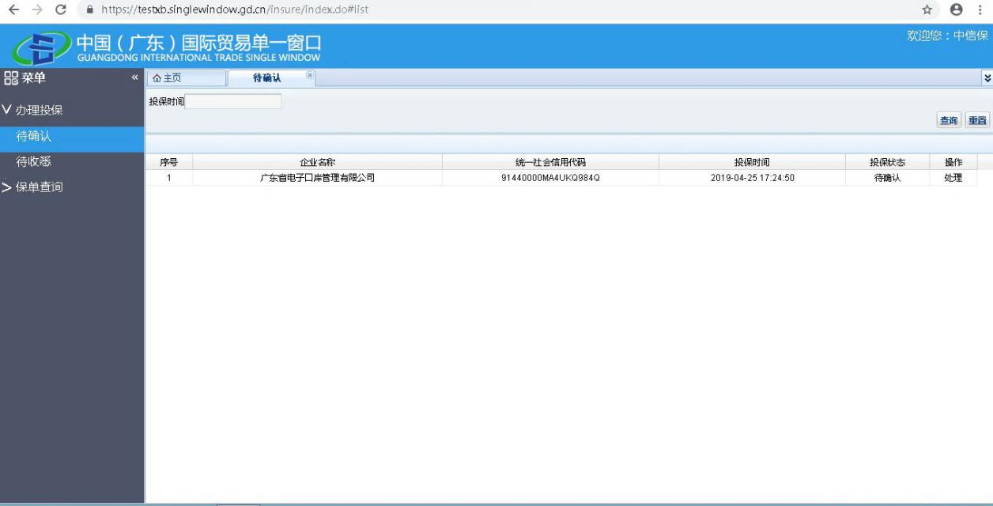
图 待确认保单
温馨提示：点击系统右下角的通知弹窗也可以快速进入对应状态的保单页签。
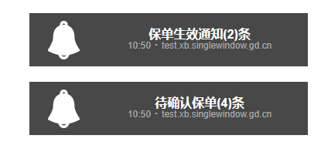
图 通知弹窗
企业在此查看待确认的保单信息，进行“确认投保”操作。
1、企业点击“待确认”保单的“查看详情”进入保单处理页面，首先补录企业联系人、联系方式信息；
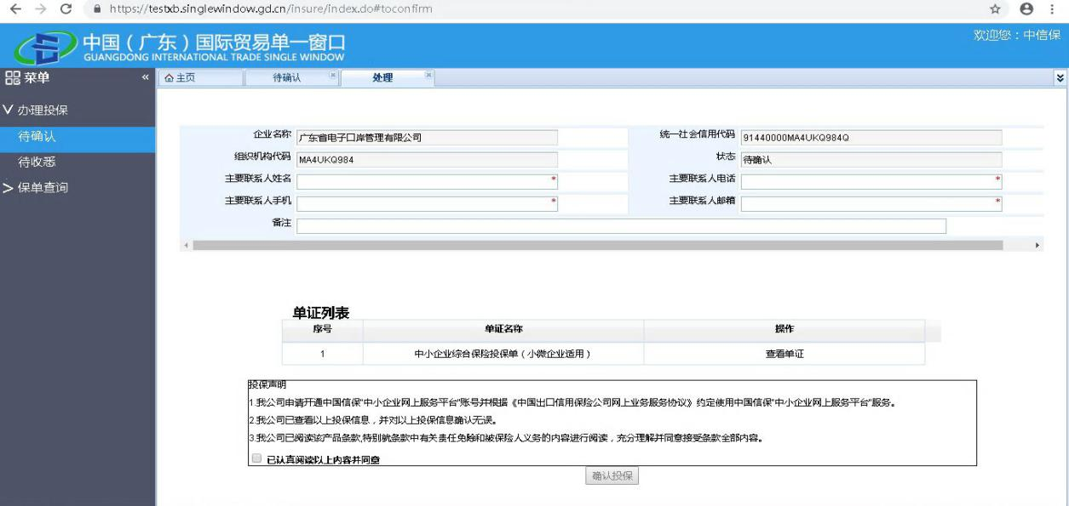
图 待确认保单详情

2、勾选“待确认”详情界面的“已认真阅读以上内容并同意”，系统会弹出“中国出口信用保险公司客户网上服务协议”，企业阅读完毕后请点击“已认真阅读以上内容并同意”；
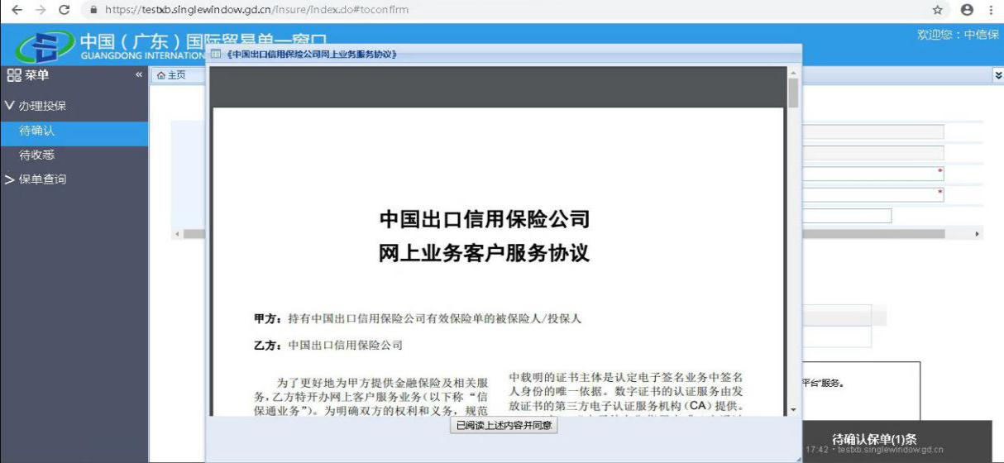
图 中国出口信用保险公司客户网上服务协议
3、页面信息核对无误后点击“确认投保”，完成确认保单工作。
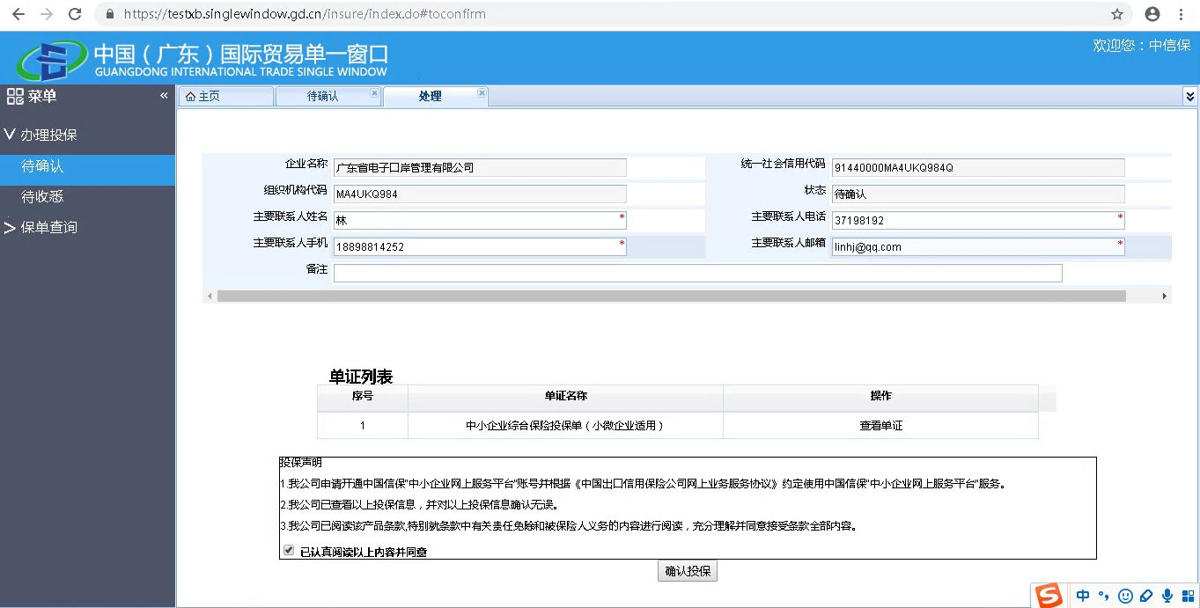
图 确认投保

二、常见问题解答
1、什么是“单一窗口”？
答：“单一窗口”是依托广东电子口岸平台建设，实现“一个标准、一点接入、一次提交、一次查验、一键跟踪、一站办理”，降低企业成本，提高通关效率和口岸执法效率，目前在全国实施推行。目前“单一窗口”有国标版、广东版和地市版本。广东版“单一窗口”登陆网址http://www.singlewindow.gd.cn

2、企业不知道有没有注册账号的？注册时显示“组织机构代码已存在”，无法注册，请问怎么处理？
答：（1）企业可以点“立即注册”，输入组织机构代码，系统提示“组织机构代码已存在”的就表明企业是有注册过的大部分也是有电子口岸卡的，可以让企业去找报关或报税的或其他财务相关人员拿电子口岸卡（法人卡）登陆确认。
（2）在以下登陆页面按忘记密码或者忘记用户找回。如果还是不行如果还不行，请联系单一窗口客服95198。

3、电子口岸卡“法人卡“是一个怎样的东西？
答：大部分企业都已有法人卡或者操作员卡，卡的样式如下：企业点击“卡介质”登陆，输入密码，可以登陆。
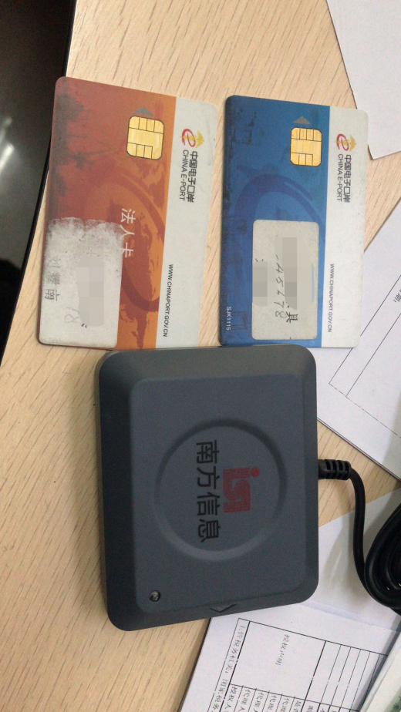

4、选择卡介质登录，在下载安装控件的时候，请问下图该选择哪个安装？
答：选择系统默认的那个即可。
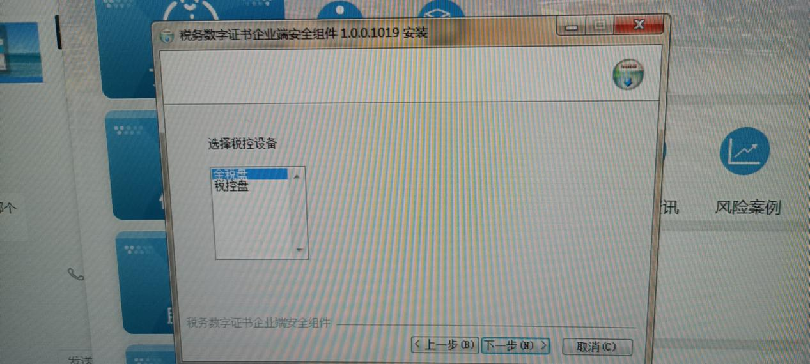
5、登录时以下截图问题如何解决？
答：请使用谷歌浏览器或者清除缓存（ctrl+F5），重启卡控件，重新进入浏览器。
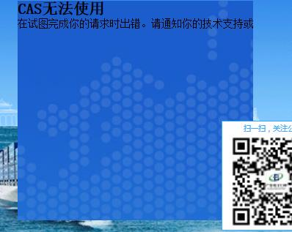

6、企业忘记电子口岸卡密码怎么办？
答：要联系当地发卡机构，如果企业不方便处理，建议她使用账户密码登陆。卡介质改密码联系电话020-82130013。

7、登录时出现以下弹窗是什么问题？
答：需要重启卡控件（在电脑桌面左下角的【开始】里面）有客户端控件按钮），然后再打开浏览器重新登陆。
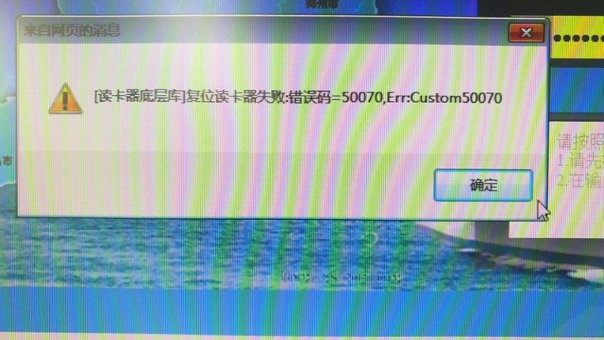

8、登录时出现如图怎么处理？
答：可能客户有冲突几个控件一起启用了，建议直接关掉浏览器，然后点击桌面左下角的“开始”里面重启客户端卡控件，再打开浏览器，进入单一窗口即可。也有可能是企业公司端口问题，这就要找网管了。
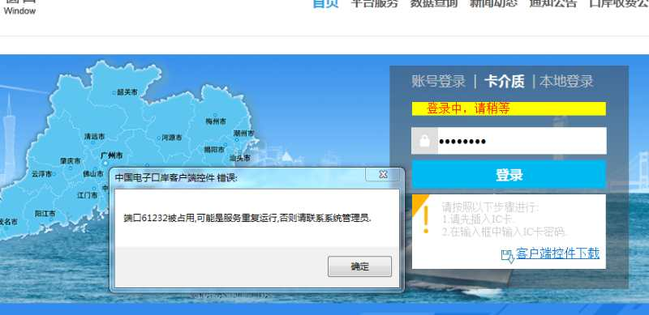
9、登录系统后，看不到“小微企业在线投保”模块，或者显示如下截图，无待确认保单，如何操作？
答：（1）以下截图为国际版单一窗口，请确认是否登陆了广东版单一窗口，网址后缀是否有gd，页面是否有显示广东单一窗口图标？正确网址：http://www.singlewindow.gd.cn.
（2）请企业确认使用登录的账号是否为保单中约定的被保险人的账号（有的企业有多家公司、多个账号，查看不到保单可能是因为账号使用错误）。
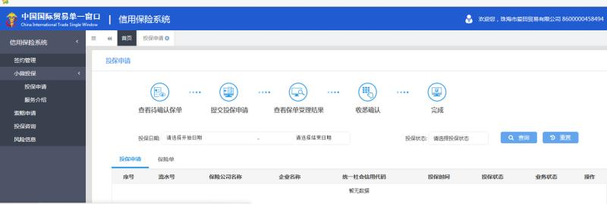

10、如何快速联系电子口岸客服
答：统一服务热线：95198（省外用户要拨打“02095198”），按“0”转人工客服，客服不分节假日都有正常上班和值班，如果电话联系不上，可以扫码添加以下电子口岸公众号，在线上提问。
